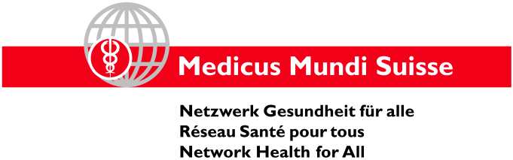
Communiqué de presse
www.medicusmundi.ch
EMBARGO: 6 avril 2020, 24h00

La journée mondiale de la santé sous le signe de la crise sanitaire mondiale
Renforcement des soins de santé dans le monde par des réglementations nécessaires de la communauté internationale
(MMS/Bâle, 7 avril 2020) 2020 est l’année internationale des infirmiers/ infirmières et des sages-femmes. L’Organisation mondiale de la santé (OMS) dédie à ce groupe professionnel la journée mondiale de la santé en ce mardi 7 avril 2020. Néanmoins la pandémie actuelle démontre que les belles paroles ne suffisent plus. Seules des réglementations internationales obligatoires permettront enfin de résoudre la pénurie mondiale en personnel soignant.
Face à cette crise sanitaire mondiale, on assiste dans de nombreux pays à une véritable vague de sympathie envers les soignants. En Suisse, la fermeture des frontières sensibilise le public au fait que la Suisse dépend d’un personnel de santé formé à l’étranger. Avec une couverture de 43% de ses besoins, la Suisse ne forme toujours pas la moitié des infirmiers dont elle a besoin et ainsi ne respecte pas le Code de pratique mondial pour le recrutement international des personnels de santé (le Code) de l’OMS.
2020 est l’année internationale des infirmiers/infirmières et sages-femmes
Les infirmiers et les sages-femmes jouent un rôle clé dans la prise en charge des malades dans le monde entier, y compris dans les régions touchées par la pauvreté, les guerres et les conflits. Sans eux, aucun soin de santé adéquat ne peut fonctionner, ni en Suisse, ni dans le monde.

Le monde a besoin de 18 millions de professionnels de santé supplémentaires pour garantir l’accès aux soins de santé pour tous d’ici à 2030. Les infirmiers/infirmières et sages-femmes constituent à peu près la moitié de ce déficit, soit 9 millions de professionnels de santé. Ils sont notamment en sous-effectifs dans les pays du Sud. Précisément dans les régions où la charge que représente la maladie est particulièrement marquée pour les populations.
Ne pas résoudre la pénurie en personnel soignant au détriment des plus pauvres
Parce que des pays comme la Suisse ne forment pas suffisamment de soignants et n’investissent pas suffisamment dans des conditions de travail attrayantes, et de ce fait, il dépend du personnel étranger, en alimentant ainsi la migration du personnel soignant au détriment des pays possédant des systèmes de santé fragiles qui en ont le plus besoin

Le Code du recrutement du personnel de santé de l’OMS tente de contrer cette pratique depuis une dizaine d’années par des mesures reposant sur le volontariat. Face à la crise sanitaire actuelle, cela s’avère insuffisant. L’ère du volontariat sera terminée après la pandémie: la communauté internationale doit prendre ses responsabilités et créer un cadre international obligatoire pour renforcer dans le monde la position du personnel soignant comme colonne vertébrale des systèmes de santé.

Informations complémentaires:
Martin Leschhorn Strebel, directeur général, téléphone portable: 079 673 02 24
Carine Weiss, cheffe de projet, téléphone portable: 079 897 75 85

